***54.01.01 «Исполнитель художественно-оформительских работ»***

***Подготовка по профессии ведется с 1956 года***

Во все времена люди стремились к красоте. Получив крышу над головой, а точнее пещеру, первобытный человек тут же нарисовал на стенах сцены из его жизни – первые обои. Со временем в человеке пробудилась способность испытывать эстетическое удовольствие от рисунков, и тот, кто мог хорошо рисовать, стал заниматься этим постоянно, что стало профессией.

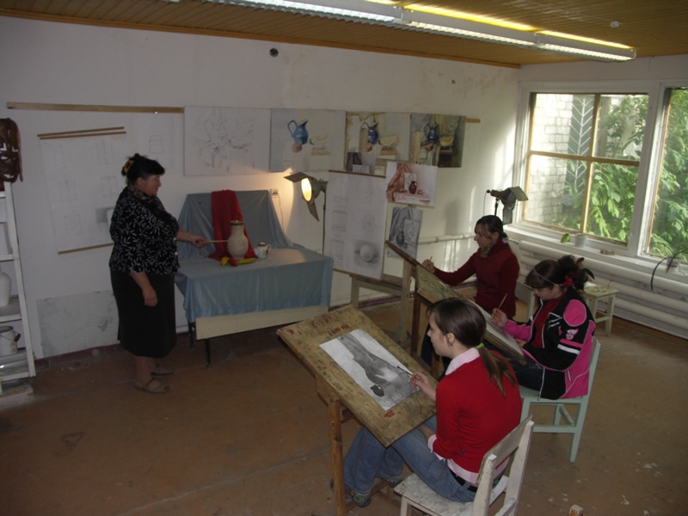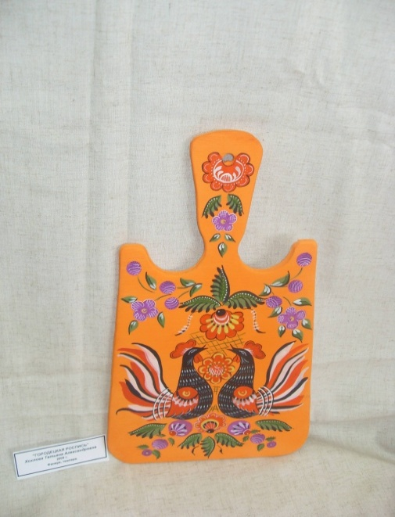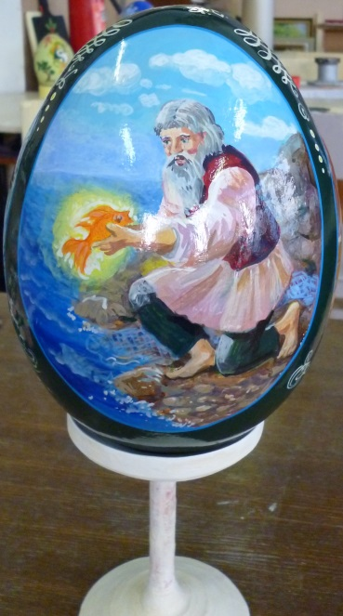

На Руси художественное образование существовало в форме индивидуальной подготовки иконописцев, мастеров монументальной живописи и резчиков непосредственно в мастерских. В XVIII веке в России Петром I была создана Рисовальная школа при Петербургской типографии.

В наши дни художественно-оформительские работы стали неотъемлемой частью дизайна офисов, магазинов, ресторанов, жилых помещений и предметов быта. Использование современных материалов, знания в области современных компьютерных технологий и умение работать с графическими программами открывают неограниченные возможности исполнителю художественно-оформительских работ в сфере дизайна интерьера, промышленной графики, рекламы. Исполнитель художественно-оформительских работ - это высококвалифицированный специалист, как правило, одаренный способностями к рисованию. Он выполняет оформление помещений от простых малярных до сложнейших дизайнерских художественно-оформительских работ, осуществляет их в разной технике и с использованием различных материалов (настенная роспись, роспись по дереву, стеклу, мозаика). По разработанным эскизам, шаблонам, эталонам он создает плакаты, графические схемы, оформляет вывески и наружную рекламу, осуществляет художественную роспись панно, элементов декоративного оформления интерьеров домов, торговых залов, вестибюлей и холлов различных учреждений.

Исполнитель художественно-оформительских работ знает основы живописи и рисунка, правила составления колеров, приемы и технику выполнения рисунка, требования, предъявляемые к окрашиваемым поверхностям, свойства материалов, применяемых в оформительском деле. Профессия исполнителя художественно-оформительских работ схожа с профессией дизайнера.

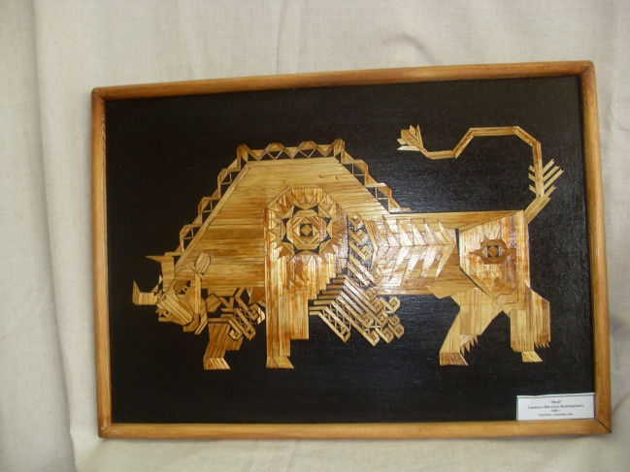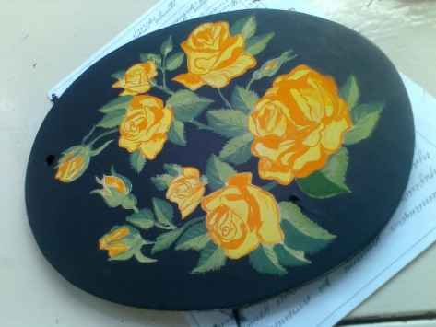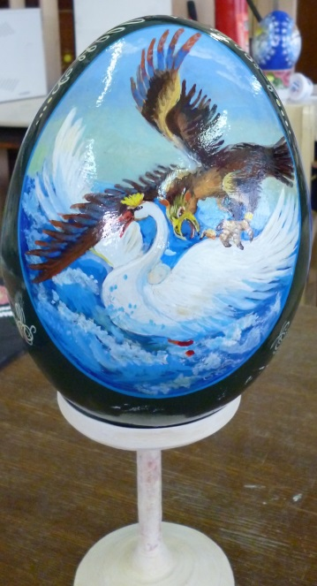

На сегодняшний день без специалистов этой профессии практически невозможно создать дизайнерское декоративное оформление интерьеров, рекламных вывесок, плакатов, графических схем, и т.д.

Работает специалист в основном в помещении, наружные работы, как правило, выполняются в теплое время года.

Исполнитель художественно-оформительских работ может работать художником-оформителем, художником, дизайнером, специалистом по рекламе, бутафором, витражистом, художником-декоратором.

В настоящее время появляются новые должности, на которых востребованы специалисты, освоившие профессию «Исполнитель художественно-оформительских работ»: визуализатор, декоратор, осветитель, мерчандайзер, стендист, продавец-консультант художественных изделий.

Хороший исполнитель художественно-оформительских работ может заниматься собственным делом как индивидуальный предприниматель и владелец дизайнерской фирмы, а также работать в рекламных агентствах, школах искусств, детских дошкольных учреждениях, дворцах культуры и творчества.